분야 : 국내도서 > 유아 > 유아 그림책 > 유아 창작동화
국내도서 > 유아 > 유아 그림책 > 유아 학습동화
국내도서 > 유아 > 유아 그림책 > 유아 그림/동화책
국내도서 > 어린이 > 초등학습 > 경제
해시태그: #금융 교육 #학습 동화 #금융경제 그림책
신간 보도 자료
뭐야, 쿠키 가격이 너무 올랐잖아!

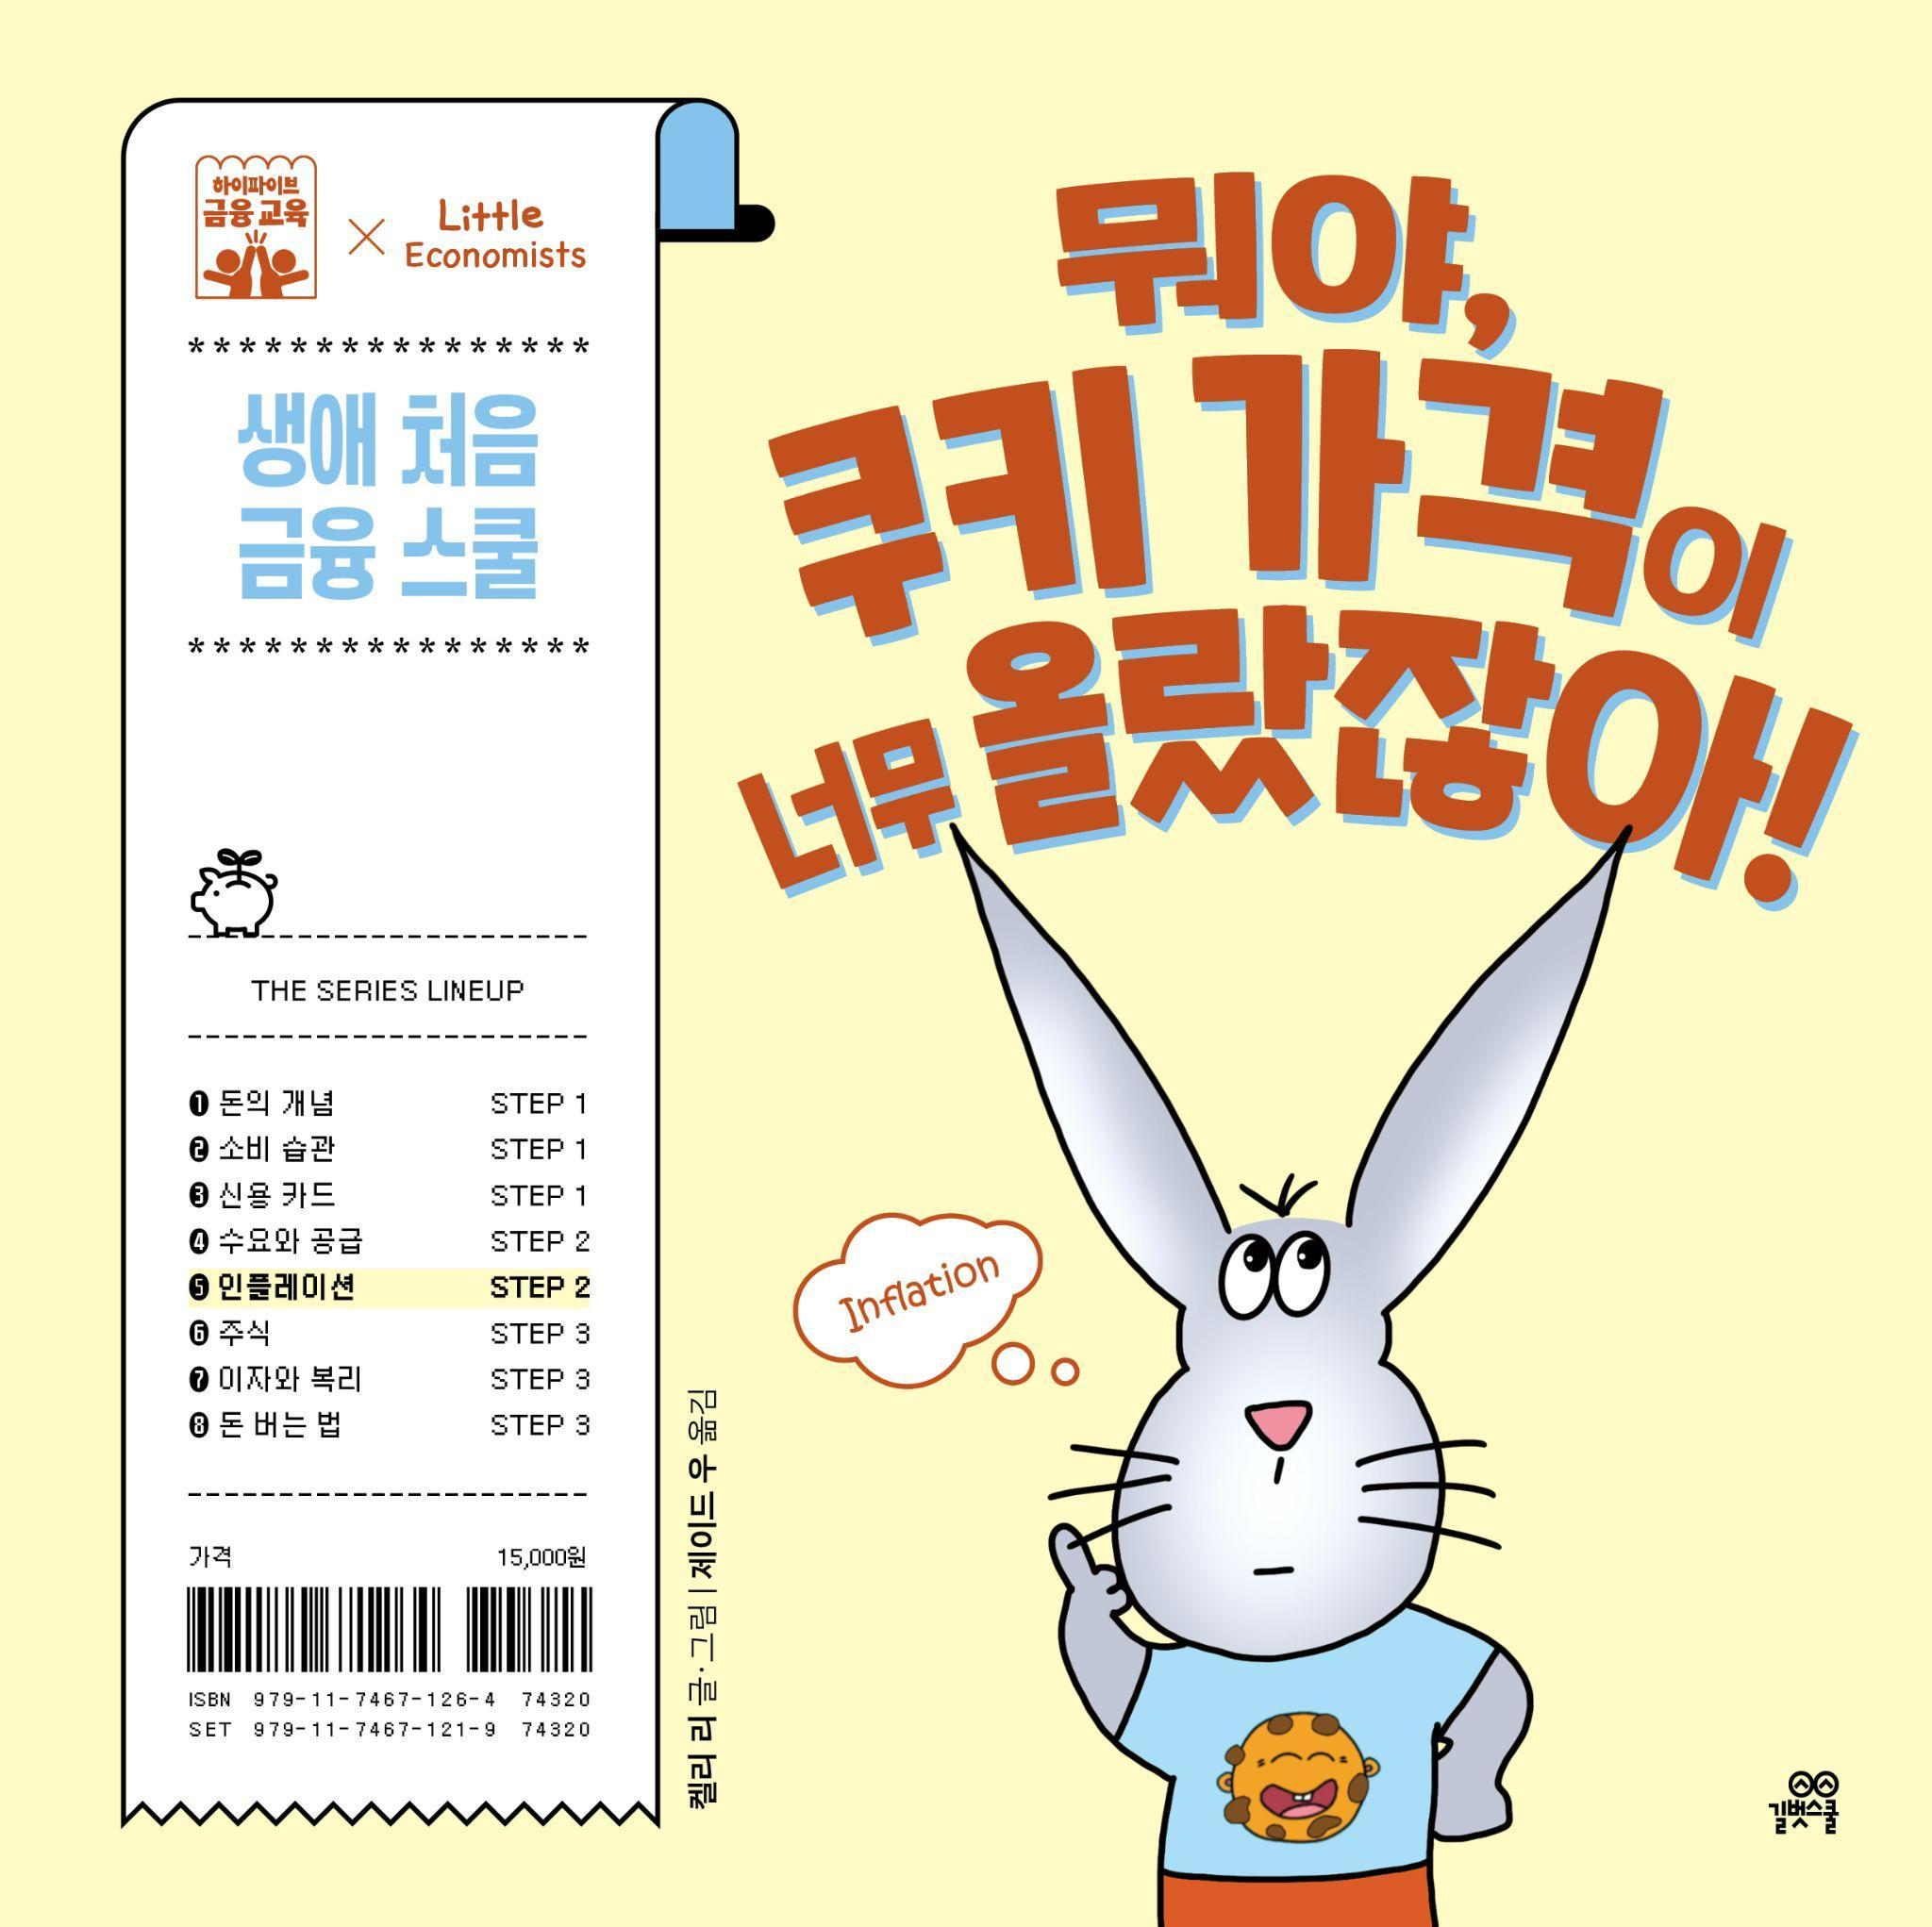

서지 정보
제목 | 뭐야, 쿠키 가격이 너무 올랐잖아!
ISBN | 979-11-7467-126-4 74320
발행일 | 2026년 4월 15일
정가 | 15,000원
판형/형태 | 200×200×9mm, 양장
쪽수 | 36쪽
글·그림 | 켈리 리 글·그림 / 제이드 우·한진아 옮김
KC 인증 관련 정보 | 979-11-7467-126-4 | 공급자적합성 확인 | ㈜길벗스쿨 | 2026년 4월 15일 | 대한민국 | 6세 이상

 | 주소 (04003) 서울 마포구 월드컵로14길 25, 우진빌딩 3층  대표전화 (02)332-0931 | 팩스 (02)322-3895 | 홈페이지 www.gilbutschool.co.kr  문의 길벗스쿨 유아콘텐츠유닛 박민경 ☎ (02)310-4722

책 소개

1,000원으로 살 수 있는 과자가 점점 줄어드는 이유가 궁금해?
인플레이션을 알면 그 비밀이 풀려!

《뭐야, 쿠키 가격이 너무 올랐잖아!》는 세상에 처음 선보이는 본격 금융 학습 시리즈 ‘하이파이브 금융 교육’ 의 다섯 번째 책입니다. 동물 마을 금융 특공대이자 쿠키 가게를 운영하는 찰리가 밀가루값이 오르면 자신이 만든 쿠키값도 올려야 한다는 사실을 깨달으며 인플레이션의 개념을 이해하는 과정을 담고 있어요.
인플레이션이 발생하는 원인은 매우 다양하고 복잡하지만, 이 책에서는 아이가 쉽게 이해할 수 있도록 날씨의 변화로 밀가루값이 뛰고, 연쇄적으로 찰리네 가게의 쿠키값도 두 배로 오르는 상황을 그렸어요. 찰리네 쿠키 가게의 단골인 에이바는 예전과 달리 2,000원으로 쿠키를 하나밖에 사지 못해 당황하지요. 이런 에피소드를 통해 인플레이션으로 인한 화폐 가치 변동까지 자연스럽게 이해할 수 있게 됩니다.
저자 켈리 리는 뉴욕의 퀀트 트레이딩(컴퓨터 알고리즘과 수학 모델을 활용해 금융 상품을 자동으로 거래하는 고도의 금융 기술) 회사에서 수년간 일한 금융 전문가이자 어린 자녀를 키우는 양육자입니다. 금융 교육이 처음인 아이를 위해 간결한 이야기 구조 속에 명쾌하고 직관적인 메시지를 담아 전달합니다.

상세 이미지
첨부 파일 확인해 주세요.

저자 소개

켈리 리 글·그림
미국 코넬 대학교에서 컴퓨터공학 학위를 취득하고, 뉴욕의 퀀트 트레이딩(컴퓨터 알고리즘과 수학 모델을 활용해 금융 상품을 자동으로 거래하는 고도의 금융 기술) 회사에서 수년간 일했다. 이 같은 이력을 바탕으로 아이들의 금융 이해력을 높이는 데 기여하고자 이 시리즈의 글을 쓰고 그림을 그렸다. 금융 교육을 일찍 시작할수록 금융에 대한 호기심이 커지고, 합리적 금융 의사 결정 능력이 더 단단하게 뿌리내린다고 믿는다. 아이들이 일상에서 자연스럽게 돈에 관한 대화를 나누면서 금융의 기본 개념과 원리를 깨칠 수 있도록 이 시리즈를 구성했다.

제이드 우 옮김
미국 코넬 대학교에서 호텔경영학을 전공하고, 현재 뉴욕의 금융 회사에서 일하고 있다. 세계 금융의 중심지에서 거시 경제의 거대한 흐름을 몸소 체험하면서 역설적으로 개인의 금융 의사 결정이 얼마나 중요한지를 깨달았고, 이런 생각이 이 시리즈를 번역하는 계기가 되었다. 한국과 미국의 문화 차이를 고려해 내용을 다듬고, 아이들 눈높이에 맞게 쉽고 다정한 말로 금융 개념을 전달하려 애썼다. 금융 교육은 결국 자기 조절 능력과 현명한 의사 결정 역량 등 좋은 습관을 들이는 꾸준한 연습 과정이라고 생각한다.

한진아 옮김
육아 전문지 기자를 거쳐 지금은 어린이책을 짓고 만들고 옮기는 일을 하고 있다. 어린 시절은 물론이고 성인이 되어서도 금융 교육 근처에도 못 가 본 세대다. 우리 아이들만큼은 풍요로운 금융 교육 환경에서 자랐으면 하는 바람으로 번역 작업에 참여했다. 어렵고 까다로운 금융 원리를 쉽고 친숙하게 풀어 옮기는 데 집중했다. ‘하이파이브 사회정서 학습 동화’ 시리즈, 《하이파이브 문해력_래퍼 산신령》·《자존감》·《자율》 등을 썼고, 《따라쟁이 물고기》 등 다수의 그림책을 옮겼다.

출판사 리뷰

인플레이션으로 인해 화폐 가치가 변화한다는 사실을 알면
저축과 투자를 왜 해야 하는지도 이해할 수 있어요

“재료의 가격 상승이나 환경의 변화로 우리가 구매하는 물건의 가격이 오르고 내릴 수
있다는 걸 직관적인 스토리로 알려 주어 아이가 쉽게 이해했어요. 몰입감 있는 스토리를
통해 생산자와 소비자의 관점을 각각 보여주는 점도 좋았어요.”_@herb0514

인플레이션은 그 원인이 복잡하고 다양해서 어른도 이해하기 쉬운 개념은 아니에요. 《뭐야, 쿠키 가격이 너무 올랐잖아!》는 물건값이 지속해서 오르면서 화폐 가치가 떨어지는 현상을 아이 눈높이에서 쉽고 친절하게 설명하는 책입니다. ‘하이파이브 금융 교육’ 네 번째 책 《아이스크림 가격은 누가 정해?》를 통해 수요와 공급 법칙에 따라 물건값이 변한다는 사실을 이해했다면 인플레이션 개념도 한결 수월하게 익힐 수 있을 거예요.
어려운 인플레이션 개념, 굳이 일찍부터 가르칠 필요가 있을지 의구심이 들 수도 있어요. 하지만 인플레이션 개념의 이해는 시간이 지나면 화폐 가치가 점점 떨어진다는 사실을 파악하는 밑바탕이 된다는 점에서 아주 중요해요. 이를 인식해야 저축과 투자가 왜 필요한지도 더 깊이 이해할 수 있습니다.
인플레이션이 없다면 화폐 가치가 달라질 일도 없으니 돈을 돼지 저금통에 모아 두라고 가르쳐도 아무 문제 없을 거예요. 하지만 현실 경제는 다르게 작동합니다. 돼지 저금통에 넣어 둔 돈을 단 한 푼도 쓰지 않아도 인플레이션으로 인해 사실상 돈의 가치는 조금씩 떨어집니다. 반면 이 돈을 은행에 저축하거나 투자를 통해 굴리면 인플레이션으로 물가가 뛰는 속도보다 더 빠르게 돈을 불릴 수 있어요. 같은 돈이라도 시간이 지나면 그 가치가 달라진다는 것, 그래서 돈을 그냥 모아 두기보다는 저축과 투자로 잘 불리는 게 중요하다는 사실을 알려 주는 게 인플레이션 개념을 가르치는 진짜 목적입니다.
‘하이파이브 금융 교육’ 여섯 번째 책《엄마 아빠는 주식을 왜 해?》, 일곱 번째 책 《저축 꼭 해야 돼?》를 이 책과 연계해 읽어 주면 인플레이션과 저축⠂투자의 관계가 아이 머릿속에서 자연스럽게 연결될 수 있을 거예요.

금융 교육이 처음이라면 생애 처음 금융 스쿨!

《뭐야, 쿠키 가격이 너무 올랐잖아!》는 ‘하이파이브 금융 교육’ 시리즈의 다섯 번째 학습 동화입니다. 경제 교육이 돈이 움직이는 원리를 가르친다면 금융 교육은 내 돈을 잘 관리하고 안전하게 지키며 가치 있게 불리는 법을 가르칩니다. 휴대 전화 화면을 몇 번 터치하는 것만으로 언제 어디서든 소비·대출·투자가 가능해지고, 하루가 멀다고 신종 금융 사기 뉴스가 들려오는 요즘, 교육 선진국에서는 아이들에게 경제가 아니라 금융을 먼저 가르치고 있습니다.
지폐와 동전보다 체크 카드가 더 친숙한 우리 아이들은 돈을 그저 디지털 숫자로만 알고 있는 경우가 많아요. 이제 우리 아이들에게도 추상적인 경제가 아닌 일상적이고 구체적인 금융을 가르쳐야만 합니다.
‘하이파이브 금융 교육’은 나이나 발달 단계와 상관없이 금융을 처음 접하는 아이를 위해 만든 금융 교육 시리즈입니다. 공감 가는 일상 이야기로 쉽고 재미있게 금융 개념을 배우고 올바른 금융 습관과 태도를 익힐 수 있도록 도와줍니다. 금융이 어렵고 낯선 아이와 양육자에게 이 시리즈가 생애 처음 금융 스쿨이 되어 드리겠습니다.

